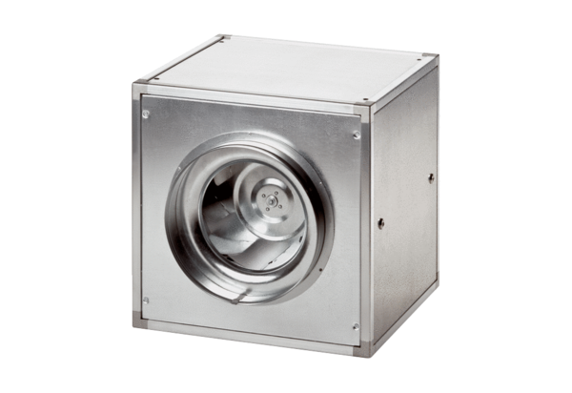Вентиляционный бокс DSQ 50/6Комплект поставки: 1 штукАссортимент: C
Номер артикула: 0080.0039Изготовитель: MAICO

